##### A7B36SI2 - Řízení SW projektů

# Smart-Fine

## Systém evidence parkovacích lístků pomocí chytrých telefonů

#### → Návrh (v. 2)



Martin Štajner, Pavel Brož

16. 12. 2011

## Obsah

Obsah 2

Model tříd 3

Použité návrhové vzory 6

### Model tříd

#### Balíček cz.smartfine

Hlavní balíček s třídou aplikace MyApp a jednotlivými aktivitami uživatelského rozhraní.

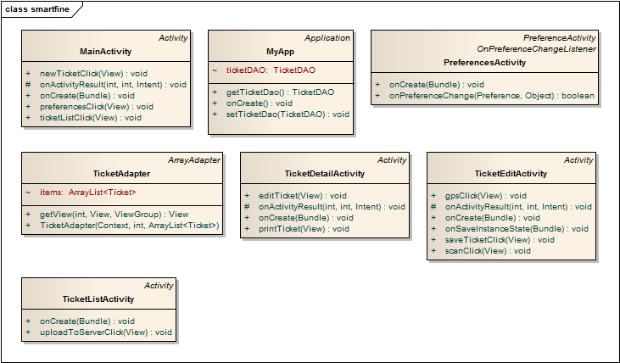

#### 

#### Balíček dao

Balíček sloužící k umístění tříd pro přístup k datovým zdrojům.

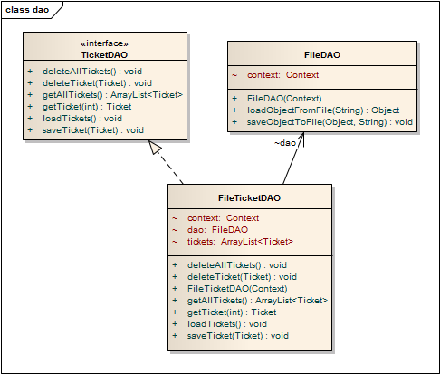

#### 

#### Balíček model

Balíček sdružující třídy modelu.

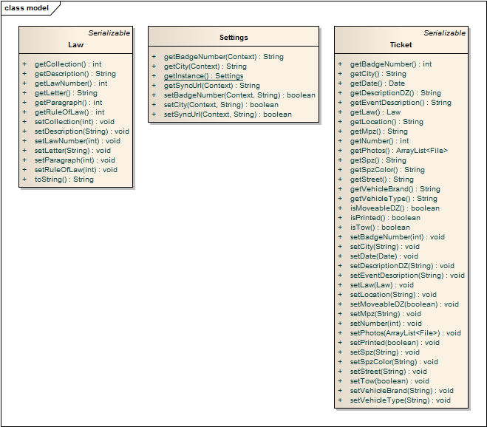

#### 

#### Balíček model.util

Balíček obsahující pomocné třídy aplikace.

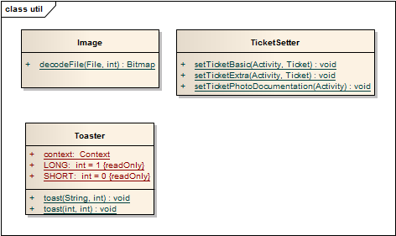

#### 

#### Balíček model.validators

Balíček obsahující třídy, které zajišťují validaci dat.

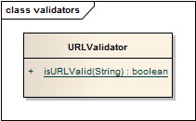

### 

### Použité návrhové vzory

#### TicketDAO, FileTicketDAO

Interface TicketDAO a třída FileTicketDAO implementují návrhový vzor DAO. Třídu FileTicketDAO je možné nahradit jinou třídou, například pro přístup k databázi, bez toho aniž by bylo nutné měnit kód pracující s přístupem k souborovému systému.

#### Settings

Třída Settings implementuje návrhový vzor Singleton, jelikož instance nastavení aplikace je pouze jediná.